Material Bibliográfico del Curso de Derecho Minero
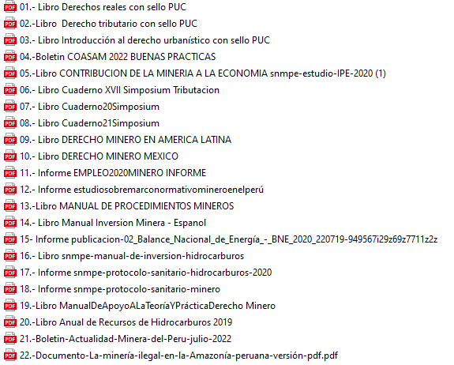
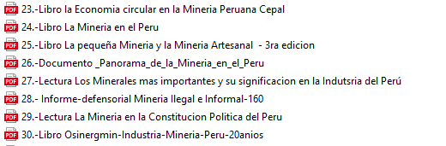
Ingrese al siguiente Link
https://drive.google.com/drive/folders/1AUGv1yrElxz9PR7ctzp5EuZFqAC8cqJk

